Életmód Klub
(2018. január 14.)
20 fő lakó részvételével
Németh Rita és Miklósi-Sikes Kinga klubvezetők, ez alkalommal egy mindenkit érintő és foglalkoztató témát választottak: Az egészséges táplálkozás alapjai.
Egy kedves ismerős, Simonné Szekeres Katalin, a klub számára egy sok-magvas-, és egy tökmaglisztből készült kenyeret sütött.
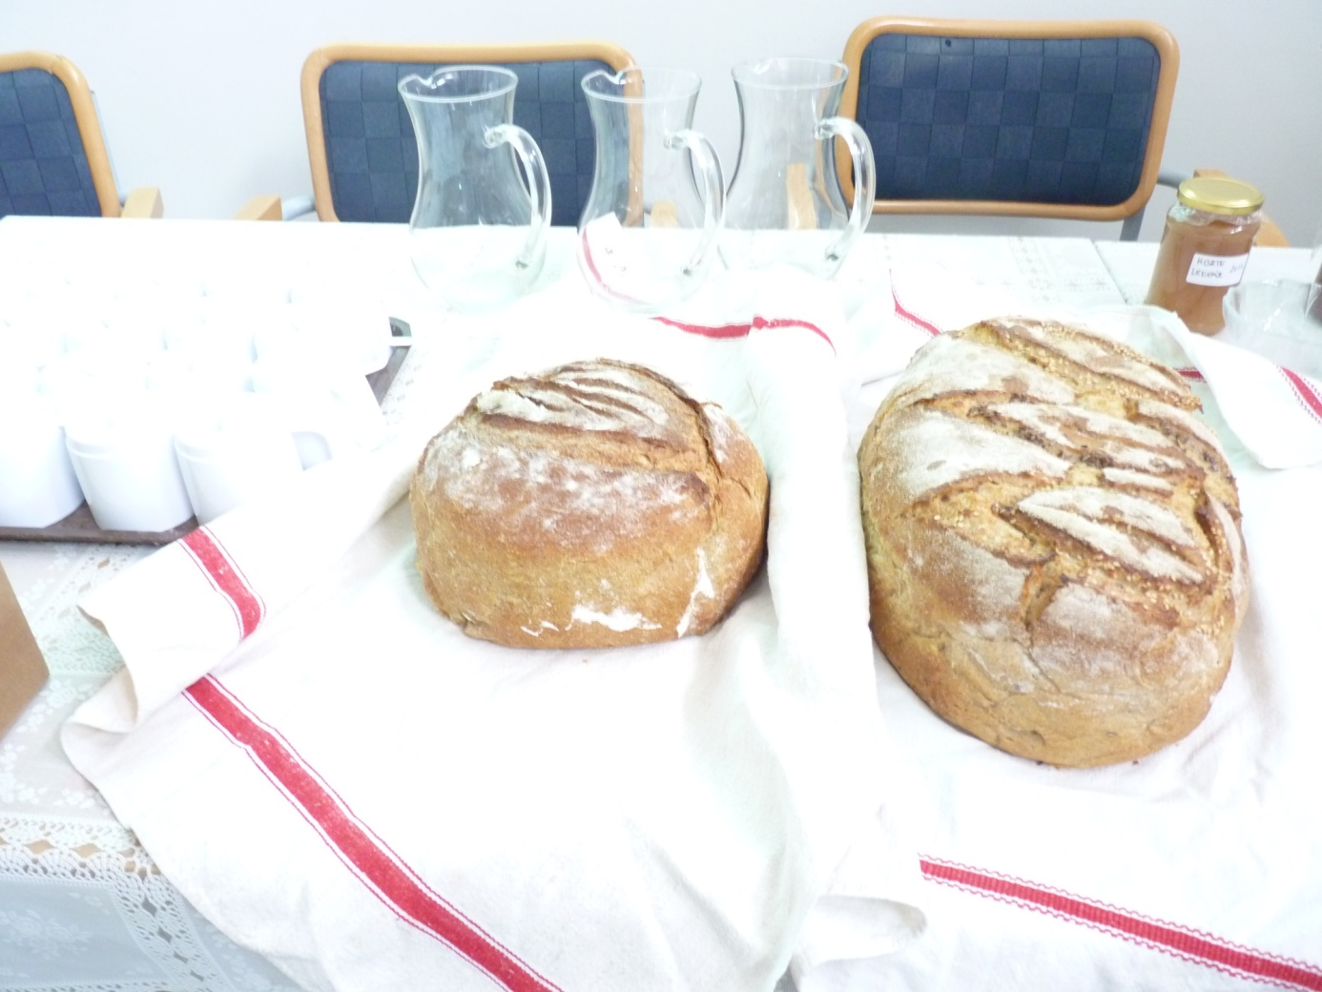
Egy interaktív foglalkozás keretében kisfilmeket vetítettek a témával kapcsolatban, melyeket a vetítés után részletesen átbeszéltek, majd gyümölcsleveket, kézműves lekvárokat kóstolhattak a résztvevők.
